История одного пилота: лучший вертолетчик Москвы
рассказал о своей любви к небу

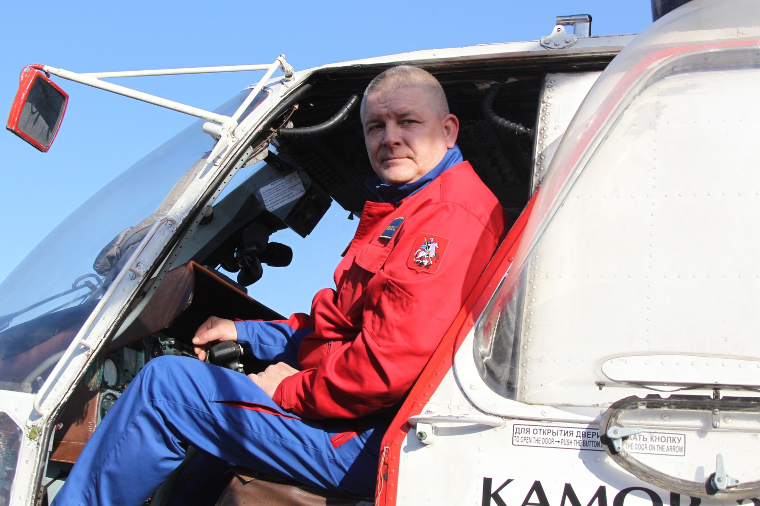

Паршиков Алексей Сергеевич - инструктор-методист-пилот летно-методического отдела ГКУ «МАЦ». Участвовал в ликвидации последствий крупнейшего в истории современной России пожара (по мнению журналистов) в ТЦ «Синдика» в 2017 году. Награжден медалями МЧС России «Участнику ликвидации последствий ЧС» и «Маршал Василий Чуйков».
В этом году Алексей Сергеевич принимал участие в тушении возгорания ТБО вблизи поселка Марушкино Троицкого и Новомосковского административных округов и пожара на складских помещениях на ул. Молодогвардейская.
Выпускник Сызранского высшего военного авиационного училища лётчиков имени 60-летия СССР. 23 года служил в ВВС Балтийского флота. 28 лет за штурвалом вертолета, 2000 часов налета – за это время Алексей освоил 5 типов воздушных судов: Ми-8, Ми-24 всех модификаций, Ми-26, Ка-27 и Ка-32.
Алексей Паршиков победил в номинации «Лучший пилот вертолета» в региональном этапе Всероссийского фестиваля «Созвездие мужества 2019».
«Безусловно, мне очень приятна победа в таком конкурсе, – смущенно комментирует Алексей Паршиков. - Но вообще я не считаю себя героем, я просто делаю свою работу».
Его история берет свое начало в городе Налайхе центральной Монголии, где родился Алексей. Как ребенок военного вертолетчика, он все детство провел в военных гарнизонах, а посещение аэродрома было неотъемлемой частью его жизни.
«Однажды на парковый день меня, 4,5-годовалого ребенка, посадили первый раз в кабину вертолета и дали подержаться за ручку, - вспоминает Алексей Паршиков, - а уж как поднялись в воздух, так меня и прошибло – буду пилотом!»
Даже частые переезды его семьи в различные уголки мира для прохождения военной службы не изменили желания Алексея быть вертолетчиком. Этот выбор был предопределен и неизменен.
В 17 лет поступил в Сызранское высшее военное авиационное училище лётчиков имени 60-летия СССР, где и состоялся тот долгожданный первый самостоятельный полет.
«Точнее сказать – попытка первого полета, - улыбается Алексей Паршиков. - Выходишь из кабины вертолета с единственным вопросом, что же это было. Чувство, будто никогда не научишься. Но вот часов через 7-8 налета приходит понимание, что ты на своем месте, и все получится».
После окончания училища распределение на службу в Ленинградский военный округ, затем - в Калиниград. Основными задачами были: огневая поддержка сухопутных войск, позже флотов; а также противовоздушная оборона по малоскоростным низколетящим целям.
Никогда не останавливаясь на достигнутом, Алексей уезжает в Санкт-Петербург на 2 года для дальнейшего обучения в Военно-морской академии имени Н.Г. Кузнецова. И снова служба в Калининграде.
Именно в этом городе Алексей находит свою половинку и, будучи старшим лейтенантом, женится.
Для пилота, впрочем, и для любого мужчины, очень важна поддержка семьи. И у Алексея она несомненно есть: жена, которая обеспечивает уют в их доме, и четверо любимых детей. Младшему ребенку Алексея - всего 4 года, и он не дает папе скучать в свободное от полетов время. Старший сын пошел по стопам отца и поступил в авиационное училище.
«Отговаривать сына даже не думал, профессия хорошая, - рассказывает Алексей Паршиков. - Будучи пилотом, можно попасть как в Вооруженные силы, так и в другие структуры. Главное, чтобы работа нравилась. Пока не жалуется».
После службы Алексей Паршиков 5,5 лет проработал заместителем по безопасности полетов начальника Центрального авиационно-спасательного центра (в последствии Жуковский АСЦ).
«Обеспечивали безопасность территорий от Урала и почти до Балтики, – вспоминает Алексей. - Эвакуировали раненых и пострадавших, тушили пожары. Тут я и освоил работу с внешней подвеской. Работы всегда было много, но, несмотря на должности, я всегда продолжал летать. Ничто мне неба не заменит!»

Узнав в 2017 году от знакомых, что в Московский авиационный центр требуются опытные пилоты – не медлил ни минуты. Отправил резюме, прошел собеседование и пополнил ряды вертолетчиков авиации экстренного реагирования столицы.
Не прошло и пару месяцев после трудоустройства в ГКУ «МАЦ», сразу после получения квалификационной отметки, буквально только ввели в эксплуатант – и сразу первый вызов: 10 октября 2017 года – крупнейший пожар в ТЦ «Синдика», расположенного на 65 км МКАД, неподалеку от московского района Строгино.
«Это был мой выходной день, - делится Алексей Паршиков, - нас подняли по тревоге в усиление дежурному экипажу. Работали двумя бортами, тушить пожар начали днем, а заканчивали уже в темное время. Несмотря на масштаб пожара, времени на эмоции нет – надо помогать тому, кто слева сидит, подсказывать, за параметрами следить. Обстановка сложная, рядом МКАД, там еще и в воздухе движение свое».
Пожар сопровождался взрывами, скорость распространения огня была молниеносной – за несколько часов увеличилась с 1 тысячи до 55 тысяч квадратных метров! Часть торгового центра обрушилась, а пожару присвоили 3 ранг сложности. При таких масштабах ЧС авиация не заменима. Экипажи пожарных вертолетов Ка-32А Московского авиацентра сбросили на очаг возгорания почти 500 тонн воды. Пилоты продемонстрировали максимальную эффективность и справились с поставленной перед ними задачей, невзирая на сложность возгорания.
«Справляться с такими ситуациями помогают высокий профессионализм и опыт пилотов, – рассказывает Алексей Паршиков. - За плечами у пилотов и бортовых механиков – десятки крупнейших пожаров, ликвидация которых проходила, как правило, в непростых условиях. Экипажи вертолетов работали слаженно, быстро и точно».
И в этом году Алексей принимал непосредственное активное участие в ликвидации последствий чрезвычайных ситуаций на территории города Москвы по тушению пожаров на вертолете Ка-32А.
Так, в сентябре произошло загорание строительного мусора на полигоне ТБО на площади около 250 кв. метров. Несколько часов работы, почти 400 тонн воды, и пожар полностью ликвидировали.

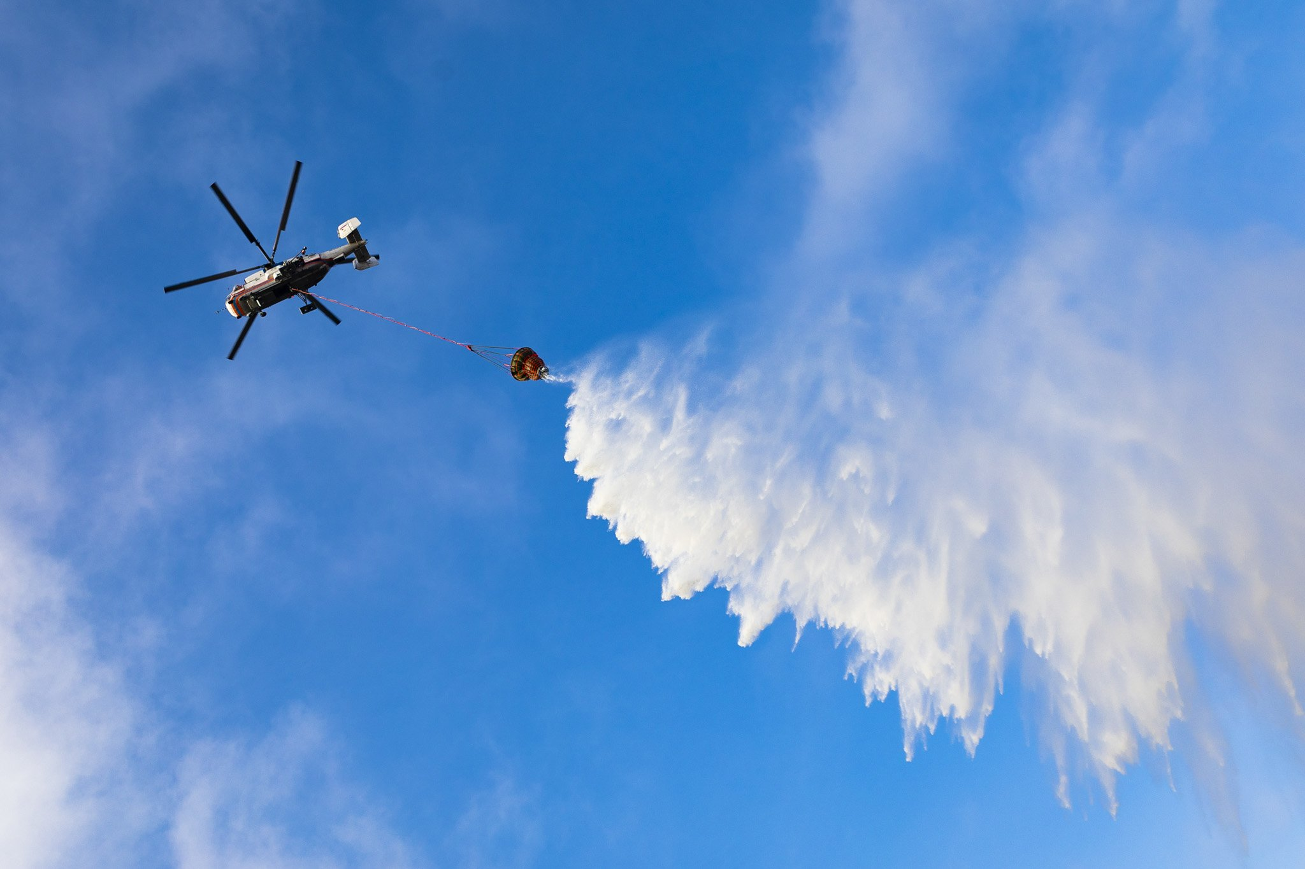

В октябре Алексей участвовал в ликвидации возгорания на Молодогвардейской. Горели 1,5 тысячи квадратных метров складского помещения. И снова 3 ранг сложности из 5 возможных. Два экипажа ГКУ «МАЦ» работали на месте ЧС методом «карусели», друг за другом проливая горящее здание. Воду для тушения пожара вертолеты набирали в протекающей рядом Москва-реке.
«Сложность составляли ограниченность площади слива и довольно тяжелый водозабор: крутой берег усложнял заход на забор воды, – комментирует пилот. - Приходилось совершать маневры, чтобы вытащить наполненное водосливное устройство. Погодные условия также не благоприятствовали – боковой ветер заставил делать перерасчет траекторий слива огнегасящей жидкости».
Благодаря совместной работе наземных и воздушных служб пожар был полностью ликвидирован за 3 часа. Экипажами пожарных вертолетов было сброшено почти 200 тонн воды.
В данный момент Алексей Паршиков большое внимание уделяет процессу подготовки и становления молодых специалистов, передавая им приобретенный опыт и знания.
«Я занимаюсь вводом в строй вновь прибывших пилотов, провожу основные проверки летного состава, – рассказывает инструктор-методист-пилот Алексей Паршиков. - Мне нравится моя работа - это возможность делиться опытом с младшим поколением и продолжать летать, ведь каждый подъем в небо уникален».

